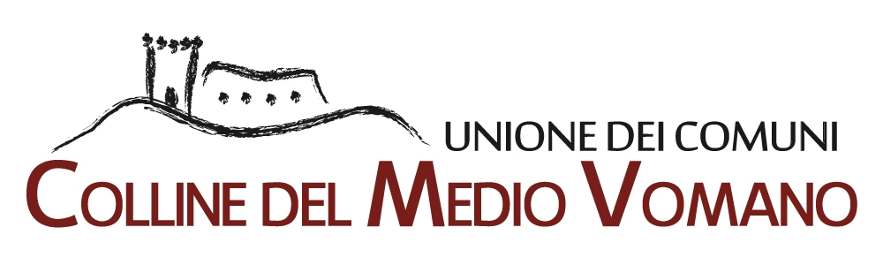
P.zza G. Garibaldi n.1 CERMIGNANO (TE) – Tel. 0861/667212– Fax 0861/660258
C.F. e P. IVA 01813220678 – PEC: postacert@pec.unionecomunivomano.gov.it
Email: servizisociali@unionecomunivomano.gov.it

AVVISO
ASSEGNO DISABILITA’ GRAVISSIMA A FAVORE DI PERSONE IN CONDIZIONE DI DISABILITA’ GRAVISSIMA - ANNO 2018
Ambito di Gestione Sociale Comuni di: Arsita,Bisenti, Castiglione M.R., Castilenti, Montefino, Canzano,Castellalto, Cermignano, Cellino A., Basciano , Penna Sant’Andrea.

Vista la delibera di Giunta Regionale n. 534 del 11 settembre 2019 di approvazione delle Linee guida per la non autosufficienza 2018

Vista la nota regionale del Dirigente del Dipartimento Lavoro-Sociale prot. RA/259026/19/DPF014 del 17/09/2019 pervenuta a mezzo pec con cui si comunicava il riparto delle somme provenienti dal FNNA 2018

Visto il PSD 2016/2018, in proroga, dell’ASD n. 23 “Fino- Cerrano” che all’AT2 int. 6 prevede interventi per coloro che sono in condizione di disabilità gravissima;

Visto il verbale n. 21 del 17/10/2019 con cui la Conferenza dei Sindaci dell’ASD n. 23 “Fino-Cerrano” stabiliva di ripartire la quota relativa agli interventi per le disabilità gravissime – 2018 dei Comuni di Atri, Pineto e Silvi in parti uguali tra i tre Comuni, e che i Comuni potranno gestire autonomamente.

Vista la determina n. 681 del 30/10/2019 del Responsabile dell’Ufficio di Piano di approvazione del seguente avviso

I Comuni di Silvi e Pineto concordano di attivare l’intervento “Servizi per le persone in condizione di disabilità gravissima” annualità 2018 nel modo seguente:
L’intervento consiste in un beneficio economico a favore delle persone in condizioni di disabilità gravissima definita dall’art.3 del Decreto del Ministro del Lavoro e delle Politiche sociali 26/09/2016, ivi inclusi le persone affette da sclerosi laterale amiotrofica e persone con stato di demenza molto grave, tra cui quelle affette dal morbo di Alzheimer, che dovrà essere certificata dalla Unità di Valutazione Multidimensionale (U.V.M.). Per i casi di disabilità gravissima e affetti da SLA, già valutati dall’UVM nelle precedenti annualità e in possesso di un’attestazione socio-sanitaria dello stato di non autosufficienza permanente e/o non soggetta a margini di miglioramento (rilasciata dal medico curante o altri organismi sanitari e socio-sanitari competenti) non è necessaria una ulteriore valutazione da parte dell’UVM salvo i casi in cui tale valutazione venga richiesta direttamente dall’utente. L’intervento è subordinato alla disponibilità del nucleo familiare ad assicurare la permanenza della persona in condizione di disabilità gravissima nel proprio domicilio. Versano in condizione di disabilità gravissima, come specificato dal suddetto Decreto, le persone beneficiare dell’indennità di accompagnamento, di cui alla legge 11 febbraio 1980, n. 18 o comunque definite non autosufficienti ai sensi dell’allegato 3 del decreto del Presidente del Consiglio dei Ministri n. 159 del 2013 e per le quali sia verificata almeno una delle seguenti condizioni:
- persone in condizione di coma, Stato Vegetativo (SV) oppure Stato di Minima Coscienza (SMC) e con punteggio nella scala Glasgow Coma Scale (GCS)<)=10;
- persone dipendenti da ventilazione meccanica assistita o non invasiva continuativa (24/7);
- persone con grave o gravissimo stato di demenza con un punteggio sulla Scala Clinical Dementia Rating Scale (CDRS)>=4;
- persone con lesioni spinali fra C0/C5, di qualsiasi natura, con livello della lesione, identificata dal livello sulla scala ASIA Impairment Scale (AIS) di grado Ao B. Nel caso di lesioni con esiti asimmetrici ambedue le lateralità devono essere valutate con lesione di grado A o B;
- persone con gravissima compromissione motoria da patologia neurologica o muscolare con bilancio muscolare complessivo <1 ai 4 arti alla scala Medical Research Council (MRC), o con punteggio alla Expanded Disability Status Scale (EDSS) >9. o in stadio 5 di Hoehn e Yabr mod;
- persone con deprivazione sensoriale complessa intesa come compresenza di minorazione visiva totale o con residuo visivo non superiore a 1/20 in entrambi gli occhi o nell’occhio migliore, anche con eventuale correzione o con residuo perimetrico binoculare inferiore al 10 per cento e ipoacusia, a prescindere dall’epoca di insorgenza, pari o superiore a 90 decibel HTL, di media fra le frequenze 500,1000,2000 hertz nell’orecchio migliore;
- persone con gravissima disabilità comportamentale dello spettro autistico ascritto al livello 3 della classificazione del DSM-5;
- persone con diagnosi di Ritardo Mentale Grave o Profondo secondo classificazione DSM-5, con QI<=34 e con un punteggio sulla scala Level of Activity in Profound/Severe Mental Retardation (LAPMER)<=8;
- ogni altra persona in condizione di dipendenza vitale che necessiti di assistenza continuativa e monitoraggio nelle 24 ore, sette giorni su sette, per bisogni complessi derivanti dalle gravi condizioni psico-fisiche;
- Persone affette da sclerosi laterale amiotrofica;
- Persone in stato di demenza molto grave, tra cui quelle affette dal morbo di Alzheimer

Ai sensi dell’atto di indirizzo applicativo per lo sviluppo locale degli interventi rivolti alla non autosufficienza si avvisa che l’assegno per le disabilità gravissime è incompatibile con l’assegno di cura, l’assegno vita indipendente ed altre prestazioni economiche di carattere nazionale e regionale aventi le medesime finalità.
L’importo del FNNA 2018- disabilità gravissime, assegnato dalla Regione sarà suddiviso equamente tra gli aventi diritto, nei limiti delle risorse disponibili.
Le domande, per accedere all’intervento, complete degli allegati previsti, devono pervenire all’Ufficio dei Servizi Sociali dell’Unione dei Comuni Colline del Medio Vomano , entro le ore 12:00 del 29/11/2019 utilizzando il modello in allegato, pena l’esclusione.

Per informazioni: Servizio Sociale dell’Unione dei Comuni “Colline del Medio Vomano “ 0861/667212.

Cermignano 30.10.2019

IL RESPONSABILE
( Dott.ssa Mariagrazia Di Pietro)

